**SISTEM INFORMASI MANAJEMEN PENGELOLAAN DATA SISWA**

**DI TK MASYITHOH II KEPUTRAN DENGAN METODE**

***WEB DEVELOPMENT LIFE CYCLE***

**PROPOSAL**

**Diajukan Sebagai Salah Satu Prasyarat Memperoleh Gelar**

**Sarjana Pada Program Strata I (S1)**

**Program Studi Sistem Informasi**

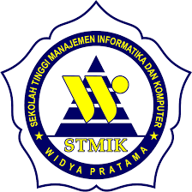

**Disusun Oleh:**

**IKA MINI PRAMUDITA (21.230.0077)**

**AMMARA KHAIRUNNISA (21.230.0084)**

**SEKOLAH TINGGI MANAJEMEN INFORMATIKA DAN KOMPUTER**

**(STMIK) WIDYA PRATAMA PEKALONGAN**

**2023**

**PENGESAHAN PROPOSAL**

JUDUL PROPOSAL : SISTEM INFORMASI MANAJEMEN PENGELOLAAN DATA SISWA DI TK MASYITOH II KEPUTRAN DENGAN METODE *WEB DEVELOPMENT LIFE CYCLE*

NAMA : IKA MINI PRAMUDITA

AMMARA KHAIRUNNISA

NIM : 21.230.0077

21.230.0084

PROGRAM STUDI : SISTEM INFORMASI

Proposal ini telah disetujui untuk dilanjutkan sebagai Materi Tugas Akhir.

Disetujui Oleh :

|  |  |
| --- | --- |
| Penguji I  **VICTORIANUS ARIES S., M.Si**  NPPY : 970925.7203325.017 | Penguji II  **………………………………** |

Ketua Program Studi Sistem Informasi

**PRASTUTI SULISTYORINI, ST, M.Kom**

NPPY : 96401.720216.010

1. **JUDUL**

Sistem Informasi Manajemen Pengelolaan Data Siswa di TK Masyithoh II Keputran dengan Metode *Web Development Life Cycle.*

1. **LATAR BELAKANG**

Seiring dengan perubahan zaman dan revolusi industri membuat perkembangan teknologi berkembang semakin pesat di seluruh dunia. Hal ini menyebabkan masyarakat dituntut untuk dapat bekerja secara cepat dan efisien. Dengan tuntutan masyarakat tersebut mendorong manusia untuk berpikir kreatif dalam menciptakan inovasi baru guna mempermudah pekerjaan didalam kehidupan sehari-hari. Dalam praktiknya dibutuhkan berbagai macam informasi yang kemudian diolah menjadi data. Data tersebut nantinya akan digunakan dalam pembangunan sistem informasi.

Sistem informasi adalah gabungan dari teknologi dan sumber daya dari sebuah organisasi yang terkordinasi untuk mengelola data menjadi informasi sehingga mencapai sebuah tujuan tertentu. Sistem informasi yang baik dan tepat dapat membantu suatu organisasi untuk menjaga stabilitas eksistensinya. Selain itu suatu organisasi harus memiliki informasi yang berkualitas, akurat, dan sesuai dengan kebutuhan (Ramadhan dan Purwandari 2018). Dari hal tersebut maka banyak orang yang berusaha untuk membuat sistem informasi yang baik untuk digunakan dalam membantu pekerjaan. Saat ini sistem informasi telah berkembang pesat dengan adanya kemajuan teknologi dan salah satu pemanfaatannya dalam bidang pendidikan.

Dengan adanya sistem informasi ini diharapkan dapat membantu kegiatan operasional sebuah lembaga pendidikan agar lebih efeksif, efisien dan mempermudah dalam penyajian informasi terkait pengelolaan data siswa. Karena hal itu dibutuhkannya sebuah sistem informasi yang mampu mengatasi permasalahan seputar pencatatan dan pengelolaan data siswa pada sebuah lembaga pendidikan.

TK Masyithoh II Keputran merupakan sebuah lembaga pendidikan untuk anak-anak dibawah naungan Yayasan Dewi Aminah. TK Masyithoh II Keputran beralamat di Jl. RA Kartini Gg. 7 No.25, Keputran, Pekalongan Timur. Selain mengajarkan pengetahuan dasar dan melatih motorik anak, TK Masyithoh II Keputran juga mengajarkan pendidikan agama islam pada setiap kegiatan pembelajarannya. Adapun proses pengelolaan data yang dilakukan oleh staff dan guru TK Mayithoh II yang nantinya pada setiap awal tahun ajaran baru akan dilaporkan data siswa yang mendaftar serta masih melanjutkan pendidikannya di TK Masyithoh II kepada pihak Yayasan Dewi Aminah.

Berdasarkan hasil observasi dan wawancara kepada Ibu Atik Zamrodah, S.Pd.I selaku kepala sekolah di TK Masyithoh II Keputran, diketahui bahwa proses manjemen data siswa dilakukan secara manual dengan menggunakan media pencatatan kertas. Dimana pada saat awal tahun ajaran dimulai dan peserta didik baru telah mendaftar akan dicatat oleh guru di media buku secara manual dan nantinya akan dibuatkan laporan berupa word berisi data peserta didik pada tahun ajaran tersebut untuk diserahkan kepada Kepala Sekolah. Kepala sekolah akan memvalidasi data tersebut dan barulah diserahkan kepada ketua Yayasan dewi aminah. Hal inilah yang menyebakan staff serta guru kesulitan apabila sewaktu-waktu data siswa diperlukan. Tidak jarang pula guru kehilangan buku catatan data siswa TK Masyithoh II Keputran. Akibatnya *management* data siswa dari TK Masyithoh II Keputran tidak terkordinasi dengan baik dan sistematis sehingga pekerjaan tidak dilakukan secara efektif dan efisien dalam hal pengelolaan data. Dengan dibuatkannya sistem yang terkomputerisasi, diharapkan tidak ada lagi kejadian serupa karena sistem terkomputerisasi akan sangat membantu staff dan guru dalam melakukan proses pencatatan dan pegelolaan data siswa.

Dengan latar belakang yang ada maka penelitian mengambil judul Sistem Informasi Manajemen Pengelolaan Data Siswa di TK Masyithoh II Keputran dengan Metode *Web Development Life Cycle.* Tujuannya yaitu untuk meningkatkan efisensi dan efektifitas staff serta guru dalam pengelolaan dan pencatatan data siswa TK Masyithoh II Keputran.

1. **RUMUSAN MASALAH**

Berdasarkan permasalahan yang telah diuraikan di atas maka didapatkan rumusan masalah: bagaimana merancang Sistem Informasi Manjemen Pengelolaan Data Siswa di TK Masyithoh II Keputran dengan Metode *Web Development Life Cycle* yang mampu melakukan pengelolaan serta pencatatan data siswa dengan baik dan informatif?

1. **TUJUAN DAN MANFAAT**
2. Tujuan

Terwujudnya sistem informasi manjemen pengelolaan data siswa di TK Masyithoh II Keputran menggunakan metode *Web Development Life Cycle.*

1. Manfaat
2. Membantu staff dan guru untuk mengelola data siswa di TK Masyithoh II Keputran.
3. Meminimalisir kemungkinan hilangnya data dikarenakan buku catatan data siswa di TK Masyithoh II Keputran yang hilang.
4. Meningkatkan kinerja serta pelayaan staff dan guru TK Masyithoh II Keputran.
5. **LANDASAN TEORI**
6. Kajian Teori
7. Sistem

Sistem berasal dari bahasa Latin (*systēma*) dan bahasa Yunani (*sustēma*) yang memiliki arti sebuah kesatuan yang terdiri dari komponen atau elemen yang dihubungkan untuk mempermudah aliran informasi, energi, atau materi untuk mencapai suatu tujuan.

Menurut Nugroho (2017), Sistem juga merupakan bagian-bagian yang saling berhubungan berada dalam suatu wilayah serta memiliki *item-item* penggerak, contoh umum misalnya seperti negara. Negara merupakan suatu kumpulan dari beberapa elemen kesatuan lain seperti provinsi yang saling berhubungan sehingga membantu suatu negara dimana yang berperan sebagai penggeraknya yaitu rakyat yang berada di negara tersebut.

Menurut Hutahean (2015), agar suatu sistem dapat dikatakan sebagai sistem yang baik maka sistem harus memiliki beberapa karakteristik, di antaranya:

1. Komponen

Suatu sistem terdiri dari sejumlah komponen-komponen yang saling berinteraksi, yang artinya saling bekerja sama membentuk satu kesatuan. Komponen sistem terdiri dari komponen yang berupa subsistem atau bagian-bagian dari sistem.

1. Batasan Sistem (*Boundary*)

Batasan subsistem merupakan daerah yang membatasi antara suatu sistem dengan sistem yang lain atau dengan lingkungan luarnya. Batasan sistem ini memungkinkan suatu sistem dipandang sebagai suatu kesatuan. Batasan suatu sistem menunjukkan ruang lingkup (*scope*) dari sistem tersebut.

1. Lingkungan Luar Sistem (*Environtment*)

Lingkungan luar sistem (*environtment*) adalah di luar batas dari sistem yang mempengaruhi operasi sistem. Lingkungan dapat bersifat menguntungkan yang harus tetap dijaga dan yang merugikan yang harus dijaga dan dikendalikan, kalau tidak akan menggaggu kelangsungan hidup dari sistem.

1. Penghubung Sistem (*Interface*)

Penghubung sistem merupakan media penghubung antara satu subsistem dengan subsistem lainnya. Melalui penghubung ini memungkinkan sumber-sumber daya mengalir dari subsistem ke subsistem lain. Keluaran (*output*) dari subsistem akan menjadi masukan (input) untuk subsistem lain melalui penghubung.

1. Masukan Sistem (Input)

Masukan adalah energi yang dimasukkan ke dalam sistem, yang dapat berupa perawatan (*maintenance input*), dan masukan sinyal (*signal input*). *Maintenance input* adalah energi yang dimasukkan agar sistem dapat beroperasi. *Signal input* adalah energi yang diproses untuk didapatkan keluaran. Contoh dalam sistem komputer program adalah *maintenance input*, sedangkan data adalah *signal input* untuk diolah menjadi informasi.

1. Keluaran Sistem (*Output*)

Keluaran sistem adalah hasil dari energi yang diolah dan diklasifikasikan menjadi keluaran yang berguna dan sisa pembuangan. Contoh komputer menghasilkan panas yang merupakan sisa pembuangan, sedangkan informasi adalah keluaran yang dibutuhkan.

1. Pengolah Sistem (*Process*)

Suatu sistem menjadi bagian pengolah yan akan merubah masukan menjadi keluaran. Sistem produksi akan mengolah bahan baku menjadi bahan jadi, sistem akuntansi akan mengolah data menjadi laporan-laporan keuangan.

1. Sasaran Sistem

Suatu sistem pasti mempunyai tujuan (*goal*) atau sasaran (*objective*). Sasaran dari sistem sangat menentukan input yang dibutuhkan sistem dan keluaran yang akan dihasilkan sistem.

Dari pengertian-pengertian di atas, dapat disimpulkan bahwa sistem merupakan kumpulan dari elemen-elemen yang saling terhubung dan memiliki karakteristik untuk mencapai suatu tujuan tertentu.

1. Informasi

Menurut Nugroho (2017), informasi adalah sekumpulan fakta-fakta yang telah diolah menjadi berbentuk data, sehingga dapat menjadi lebih berguna dan dapat digunakan oleh siapa saja yang membutuhkan data tersebut sebagai pengetahuan ataupun dapat digunakan dalam pengambilan keputusan.

Sedangkan menurut Mulyani (2016), informasi merupakan data yang sudah diolah yang ditujukan untuk seseorang, organisasi ataupun siapa saja yang membutuhkan informasi tersebut.

Dapat disimpulkan bahwa informasi merupakan sekumpulan data yang telah diolah sedemikian rupa, sehingga memberikan manfaat bagi penerimanya sebagai bahan pertimbangan untuk pengambilan keputusan.

1. Sistem Informasi

Menurut penelitian Marimin *et al.* (2018), sistem informasi merupakan suatu komponen yang saling berhubungan dengan proses penciptaan dan penyampaian informasi dalam perusahaan, yang memproses input berupa sumber data, kemudian diproses dengan komponen *hardware*, *software*, dan *brainware* dan menghasilkan informasi sebagai *output*.

Menurut Hutahean (2015), sistem informasi adalah suatu sistem di dalam suatu organisasi yang mempertemukan kebutuhan pengelolaan transaksi harian, mendukung operasi, bersifat manajerial, dan kegiatan strategi dari suatu organisasi dan menyediakan pihak luar tertentu dengan laporan-laporan yang dibutuhkan.

Dari pengertian-pengertian di atas, dapat disimpulkan bahwa sistem informasi merupakan sistem yang berhubungan dengan penyampaian input yang berupa data-data yang kemudian diolah dan menghasilkan *output* yang berbentuk informasi untuk mendukung kegiatan operasional suatu organisasi.

Sistem informasi terdiri dari komponen-komponen yang disebut dengan istilah blok bangunan (*building* *block*), yaitu:

1. Blok Masukan (*Input Block*)

Input mewakili data yang masuk ke dalam sistem informasi. Input disini termasuk metode-metode dan media yang digunakan untuk menangkap data yang akan dimasukkan, yang dapat berupa dokumen dasar.

1. Blok Model (*Model Block*)

Blok ini terdiri dari kombinasi prosedur, logika dan metode matematik yang akan memanipulasi data input dan data yang tersimpan di basis data dengan cara yang sudah tertentu untuk menghasilkan keluaran yang sudah diinginkan.

1. Blok Keluaran (*Output Block*)

Produk dari sistem informasi adalah keluaran yang merupakan informasi yang berkualitas dan dokumentasi yang berguna untuk semua tingkatan manajemen serta semua pemakai sistem.

1. Blok Teknologi (*Technology Block*)

Teknologi digunakan untuk menerima input, menjalankan model, menyimpan dan mengakses data, menghasilkan dan mengirimkan keluaran dan membantu pengendalian diri secara keseluruhan. Teknologi terdiri dari unsur utama:

1. Teknisi (*human ware atau brain ware*)
2. Perangkat lunak (*software*)
3. Perangkat keras (*hardware*)
4. Blok Basis Data (*Data Base Block*)

Merupakan kumpulan dari data yang saling berhubungan satu dengan yang lainnya, tersimpan di perangkat keras komputer dan digunakan perangkat lunak untuk memanipulasinya.

1. Blok Kendali (*Control Block*)

Banyak faktor yang dapat merusak sistem informasi, misalnya bencana alam, api, temperatur tinggi, air, debu, kecurangan-kecurangan, kejanggalan sistem itu sendiri, kesalahan-kesalahan, ketidakefisienan, sabotase, dan sebagainya. Beberapa pengendalian perlu dirancang dan diterapkan untuk meyakinkan bahwa hal-hal yang dapat merusak sistem dapat dicegah atau bila terlanjur terjadi kesalahan dapat langsung diatasi.

1. *Management*

Definisi manajemen menurut L.Daft (2002) manajemen adalah Suatu pencapaian sasaran-sasaran organisasi dengan cara yang efektif dan efisien melalui perencanaan pengorganisasian, kepemimpinan dan pengendalian sumberdaya organisasi.

1. Pengelolaan Data

Menurut Kristanto (2004), Pengolahan data adalah waktu yang digunakan untuk menggambarkan bentuk data menjadi informasi yang memiliki kegunaan.

Adapun tahapan-tahapan proses yang dilakukan dalam pengolahan data, yaitu :

1. Input Data

Input data meliputi mencatat atau mengentrikan transaksi kesebuah pengolahan data medium, melakukan pengkodean transaksi data ke dalam bentuk lain dan menyimpan data atau informasi untuk pengambilan keputusan.

1. Transformasi data yang terdiri dari :
2. *Calculating*, merupakan operasi aritmatika terhadap data *field* yang dimasukkan.
3. *Classifying data*, dikelompokkan kedalam *group-group* tertentu seperti mengkategorikan data ke dalam suatu *group* berdasarkan karakteristik, kriteria dan keinginan.
4. *Summarizing*, merupakan menjumlahkan atau mangakumulasikan data.
5. Output

Menurut Kristanto (2004), *Output* merupakan proses menghasilkan *output* dari hasil pengolahan data ke alat *output* seperti monitor dan printer sebagai informasi.

1. *Web Development Life Cycle*

Menurut Publikasi jurnal hasil penelitian Kamatchi *et al.* (2013), yang berjudul “*Software Engineering*: *Web Development Life Cycle*” metode *Web Development Life Cycle* merupakan sebuah proses organisasional dari pengembangan dan pemeliharaan dari suatu *website*. Metode ini memiliki kelebihan untuk digunakan dalam pembuatan suatu *website* yang sederhana maupun *website* yang kompleks serta dapat mempermudah dalam mempersiapkan model uji atau desain yang dapat diimplementasikan pada halaman *website*.

Menurut Kaban dan Fajrillah (2017) metode *Web Development Life Cycle* merupakan subah metode yang digunakan untuk mendesain dan mengembangkan suatu sistem informasi berbasis web.

Dari pengertian-pengertian di atas, disimpulkan bahwa metode *Web Development Life Cycle* merupakan sebuah metode yang digunakan untuk membangun dan mengembangkan suatu sistem informasi berbasis web.

1. Metode Pengembangan Sistem

Metode yang digunakan dalam membangun dan mengembangkan *website* untuk mengelola data siswa di TK Masyithoh II adalah *Web Development Life Cycle* (WDLC). Dalam implementasinya, metode WDLC memiliki lima tahapan yang harus dilakukan untuk membangun sebuah sistem informasi. Tahapannya terdiri atas *Planning, Analysis, Design and Development, Testing, Implementation and Maintenance.*

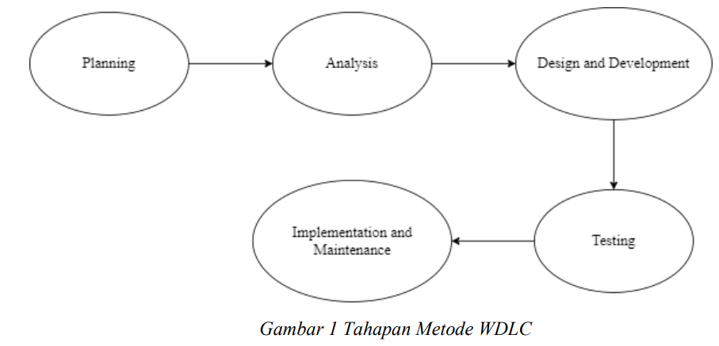

1. *Planning*

Tahap *planning* atau perencanaan merupakan tahap awal perancangan *website* menggunakan metode WDLC dengan mengidentifikasi tujuan dan sasaran dari *website* yang akan dibangun. Setelah tujuan dan sasarannya diketahui, langkah selanjutnya ialah memahami kriteria pengguna sistem dan menentukan teknologi yang akan digunakan pada *website*, melakukan identifikasi siapa yang nantinya akan terlibat dalam penggunaan *website*, dan menentukan pendistribusian informasi.

1. *Analysis*

Di tahap ini, perlu adanya identifikasi kebutuhan oleh pengguna, analisa sistematis fungsi dari sistem yang akan dibangun, data-data yang dibutuhkan dan asal data dikumpulkan, serta hasil yang ingin dicapai dari sistem yang dibangun. Setelahnya, analisis fungsi sistem dapat dilakukan dengan pertimbangan proses yang dibutuhkan guna mendukung fitur-fitur di dalam *website*.

1. *Design and Development*

Ada beberapa hal yang perlu disiapkan pada tahap ini, di antaranya *blueprint* dari *website* yang akan dibangun, representasi diagram dari objek logis dan objek fisik untuk dikembangkan selama tahap perancangan, seperti model data, model proses, dan model penyajian untuk kemudian mendokumentasikan desain dari sistem.

1. *Testing*

Tahap ini menunjukkan hasil kerja dari pembuat *website*, apakah *website* yang dibuat sudah sesuai dengan harapan pengguna, mulai dari informasi hingga performa yang disuguhkan. Komponen yang diuji mencakup konten, fungsi, *usability*, dan akurasi sistem.

1. *Implementation and Maintenance*

Pada tahap implementasi, *website* dijalankan komputer pengguna untuk melakukan interaksi secara langsung dengan sistem, sehingga pengguna dapat merasakan pengalaman menggunakan sistem yang telah dibuat.

1. Alat Pengembangan Sistem
2. *Unified Modelling Language* (UML)

Menurut Sukamto, Taufik & Ermawati (2017) mengemukakan bahwa UML merupakan bahasa visual untuk pemodelan dan komunikasi mengenai sebuah sistem dengan menggunakan diagram teks-teks pendukung. UML digunakan sebagai notasi untuk berbagai kegiatan, seperti memodelkan kasus bisnis, menganalisis bentuk sistem, serta arsitektur dan desain awal (Rumpe, 2017).

Menurut Sukamto dan Shalahuddin (2018), UML (*Unified Modeling Language*) adalah salah satu standar bahasa yang banyak digunakan di dunia industri untuk mendefinisikan requirement, membuat analisis dan desain, serta menggambarkan arsitektur dalam pemrograman berorientasi objek.

Dari pengertian-pengertian di atas, dapat disimpulkan bahwa *Unified Modeling Language* (UML) bahasa visual yang digunakan untuk membuat pemodelan arstitektur pemrograman yang berorientasi objek. UML terdiri dari beberapa diagram, antara lain:

1. Diagram Use Case

Menurut Setiawan dan Khairuzzaman (2017), Diagram *use case* menyajikan interaksi antara *use case* dan actor. Dimana aktor dapat berupa orang, peralatan atau sistem lain yang berinteraksi dengan sistem yang sedang dibangun. *Use case* menggambarkan fungsionalitas sistem atau persyaratan yang harus dipenuhi sistem dari pandangan pemakai.

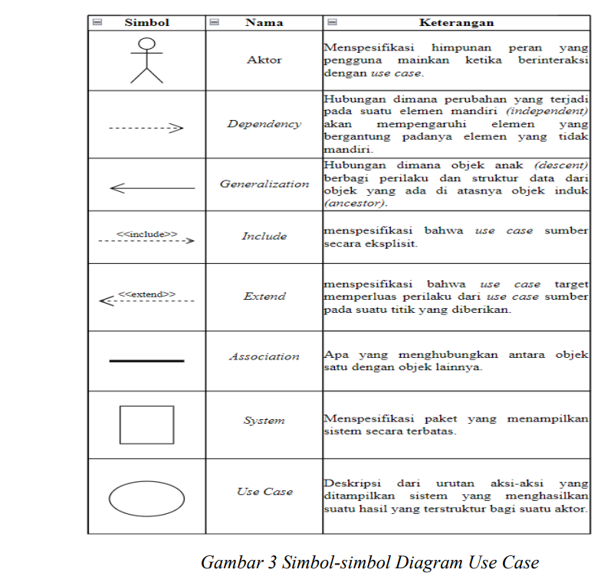

Gambar 2 Simbol-simbol Diagram Use Case

1. Diagram *Activity*

Menurut Sholiq, Setiawan dan Khairuzzaman (2017) diagram aktivitas adalah sebuah cara untuk memodelkan aliran kerja (*workflow*) dari *use case* bisnis dalam bentuk grafik.

Menurut Setiawan dan Khairuzzaman (2017), “Diagram aktivitas menggambarkan aliran fungsionalitas sistem. Pada tahap permodelan bisnis, diagram aktivitas dapat digunakan untuk menunjukkan aliran kerja bisnis (*bussiness flow*). Dapat juga digunakan untuk menggambarkan aliran kejadian (*flow of events*) dalam *use case*”.

Dari pengertian-pengertian di atas, dapat disimpulkan bahwa diagram aktivitas adalah sebuah cara untuk memodelkan alur kerja bisnis dari suatu kegiatan/proses.

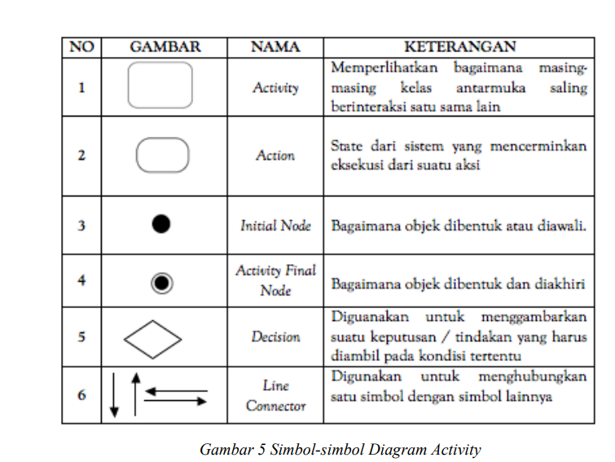

Gambar 3 Simbol-simbol Diagram Activity

1. Diagram Sequence

Menurut Sukamto dan Shalahuddin (2014), diagram *sequence* menggambarkan kelakuan objek pada *use case*

dengan mendeskripsikan waktu hidup objek dan *message* yang dikirimkan dan diterima antar objek.

Menurut Rosliana *et al.* (2015), diagram *sequence* menggambarkan interaksi antar objek di dalam dan di sekitar sistem (termasuk pengguna, *display*, dan sebaginya) berupa *message* yang digambarkan terhadap waktu.

Dari pengertian-pengertian di atas, dapat disimpulkan bahwa diagram *sequence* merupakan diagram yang menggambarkan interaksi antar objek melalui *message* yang dikirimkan dan diterima.

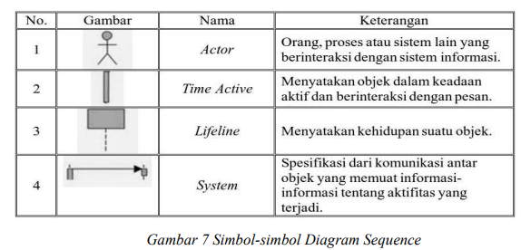

1. LKT (Lembar Kerja Tampilan)

Menurut Santoso (2004), LKT merupakan salah satu kriteria yang penting dari *interface* yaitu tampilan yang menarik. Piranti sederhana dalam bentuk *print out* (lembar kertas) guna membantu mendokumentasikan bentuk-bentuk tampilan yang akan di implementasikan sebagai pedoman *interface* guna mempermudah penamaan lembar kerja tampilan

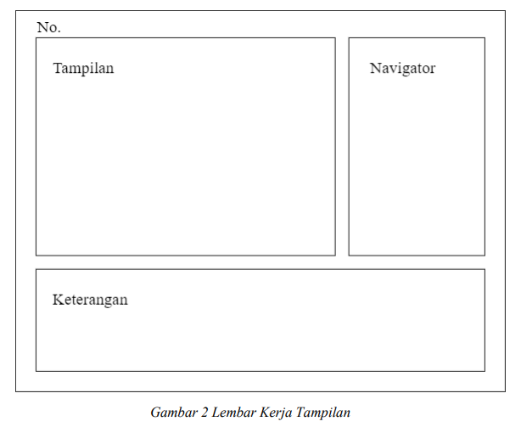

Lembar Kerja Tampilan (LKT) terdiri dari empat bagian,

yaitu:

1. Nomor Lembar Kerja, berisi nomor urut 1, 2, 3, dan seterusnya.
2. Bagian Tampilan, berisi sketsa tampilan yang akan muncul di layar.
3. Bagian Navigator, menjelaskan kapan tampilan akan di tampilkan dan kapan tampilan itu berubah ke tampilan yang lain.
4. Bagian Keterangan, menjelaskan secara singkat tentang atribut tampilan yang digunakan.
5. Metode Pengumpulan Data
6. Observasi

Dikutip dari Muhammad Ilyas Ismail dalam buku Evaluasi Pembelajaran: Konsep Dasar, Prinsip, Teknik, dan Prosedur (2020), metode observasi merupakan salah satu teknik pengumpulan data yang sifatnya lebih spesifik dibanding teknik lainnya. Beberapa keuntungan pelaksanaan pengamatan langsung atau observasi dalam proses pengumpulan data adalah sebagai berikut:

1. Observasi sangat mudah dilaksanakan, yaitu mengamati langsung pada tempat tujuan penelitian.
2. Metode pengamatan langsung mampu menjawab atau memenuhi rasa ingin tahu seseorang, sehingga pada akhirnya proses yang sudah dilalui memberikan makna atau nilai tersendiri.
3. Dengan metode observasi bisa menjadi bukti dan tidak adanya manipulasi data.
4. Observasi bisa membuat seseorang lebih termotivasi dan juga memiliki rasa ingin tahu yang cukup besar.
5. Metode ini bisa digunakan sebagai alat penyelidikan. Selain itu juga terdapat beberapa jenis - jenis observasi, antara lain sebagai berikut:
6. Observasi

Langsung Observasi ini dilakukan tanpa perantara terhadap objek yang sedang diteliti sedangkan observasi tidak langsung melalui perantaraan suatu alat atau cara, baik dalam situasi sebenarnya.

1. Observasi Partisipan

Observasi ini yang dimana orang yang melakukan pengamatan berperan serta ikut ambil bagian dalam kehidupan orang yang diobservasi.

1. Observasi Non Partisipan

Observasi bila pengamat tidak ikut ambil bagian kehidupan orang yang diobservasi.

1. Observasi Sistematik

Observasi yang dimana bila pengamat menggunakan pedoman sebagai instrumen pengamatan.

1. Observasi Non Sistematik

Observasi yang dilakukan oleh pengamat dengan tidak menggunakan instrumen pengamatan.

1. Observasi Eksperimental

Observasi dilakukan dengan cara *observe* dimasukkan ke dalam kondisi atau situasi tertentu.

1. Wawancara

Wawancara menjadi salah satu teknik yang digunakan untuk mengumpulkan data penelitian dan merupakan komunikasi dua arah untuk memperoleh informasi dari informan yang terkait. Menurut Yusuf (2014) wawancara adalah suatu kejadian atau proses interaksi antara pewawancara dan sumber informasi atau orang yang diwawancarai melalui komunikasi secara langsung atau bertanya secara langsung mengenai suatu objek yang diteliti.

Menurut Berger dalam Kriyantono (2020) wawancara merupakan percakapan antara periset (seseorang yang ingin mendapatkan informasi) dan informan (seseorang yang dinilai mempunyai informasi penting terhadap satu objek).

Dari pengertian-pengertian di atas, dapat disimpulkan bahwa wawancara merupakan interaksi antara pewawancara dengan narasumber untuk mendapatkan informasi.

Wawancara yang dipilih oleh peneliti adalah wawancara bebas terpimpin. Wawancara bebas terpimpin menurut Arikunto (2016) adalah wawancara yang dilakukan dengan mengajukan pertanyaan secara bebas namun masih tetap berada pada pedoman. wawancara yang sudah dibuat. Pertanyaan akan berkembang pada saat melakukan wawancara. Tujuan dari wawancara bebas terpimpin adalah untuk memperoleh informasi yang relevan dengan penelitian.

1. Kuesioner

Menurut Sugiyono (2017) mengartikan kuesioner adalah metode pengumpulan data dengan cara memberi responden seperangkat pertanyaan maupun pernyataan tertulis untuk dijawab. Pada dasarnya tujuan dan manfaat dari kuesioner adalah untuk mendapatkan sejumlah data atau informasi yang relevan dengan topik penelitian.

Metode kuesioner ini memberikan beberapa manfaat kepada peneliti. Adapun manfaat dari kuesioner adalah sebagai berikut:

1. Memperoleh data dan informasi sebagai bahan dasar penyusunan hasil penelitian.
2. Menghasilkan data dan informasi dengan tingkat validitas yang tinggi.
3. Memperoleh data perbandingan sebagai bahan evaluasi yang mendalam.
4. Mengetahui sikap dari responden secara langsung.

Selain itu terdapat 3 jenis kuesioner, yaitu terbuka, kuesioner tertutup, dan kuesioner campuran.

Menurut Arikunto (2013), kuesioner adalah daftar pertanyaan yang diberikan kepada orang lain yang bersedia memberikan respon sesuai dengan permintaan pengguna. Dari pengertian-pengertian dapat disimpulkan bahwa pengertian dari kuesioner merupakan salah satu cara mengumpulkan data dengan memberikan daftar pertanyaan kepada responden guna mendapatkan informasi.

1. Studi Kepustakaan

Menurut Syaibani (2012), studi kepustakaan adalah segala usaha yang dilakukan oleh peneliti untuk menghimpun informasi yang relevan dengan topik atau masalah yang akan atau sedang diteliti. Informasi itu dapat diperoleh dari buku-buku ilmiah, laporan penelitian, karangan-karangan ilmiah, tesis dan disertasi, peraturan-peraturan, ketetapan-ketetapan, buku tahunan, ensiklopedia, dan sumber-sumber tertulis baik tercetak maupun elektronik lain.

Studi kepustakaan juga memiliki ciri-ciri menurut Zed (2008) yaitu sebagai berikut:

1. Peneliti berhadapan langsung dengan teks atau data angka dan bukan dengan pengetahuan langsung dari lapangan atau saksi mata berupa kejadian, orang, atau benda-benda lainnya.
2. Data pustaka bersifat siap pakai artinya peneliti tidak pergi kemana-mana kecuali berhadapan langsung dengan bahan sumber yang sudah tersedia di perpustakaan.
3. Data pustaka umumnya adalah sumber sekunder, artinya peneliti memperoleh bahan dari tangan kedua dan bukan data orisinil dari tangan pertama di lapangan.
4. Kondisi data pustaka tidak dibatasi oleh ruang dan waktu.

Menurut Sugiyono (2012), studi kepustakaan merupakan kajian teoritis, referensi serta literatur ilmiah lainnya yang berkaitan dengan budaya, nilai dan norma yang berkembang pada situasi sosial yang diteliti.

Berdasarkan pengertian-pengertian diatas, dapat disimpulkan bahwa studi kepustakaan merupakan salah satu cara mendapatkan informasi yang diperoleh dari buku-buku ilmiah, laporan penelitian, karangan ilmiah, dan lainnya.

1. MySql

Menurut Fridayanthie dan Mahdiati (2016), “MySQL, merupakan aplikasi server. Pengembangnya disebut Structured Query Language (SQL). SQL merupakan bahasa terstruktur yang digunakan untuk mengolah database beserta isinya. Pengguna dapat memanfaatkan MySQL untuk menambahkan, mengubah dan menghapus data yang berada dalam database”.

Sedangkan menurut Arief dalam Fridayanthie dan Mahdiati (2016) “MySQL (My Structure Query Languange) adalah salah satu jenis database server yang sangat terkenal dan banyak digunakan untuk membangun aplikasi web yang menggunakan database sebagai sumber dan pengelolaan datanya”.

Dari pengertian-pengertian di atas, dapat disimpulkan bahwa MySQL merupakan sebuah query language atau bahasa terstruktur yang digunakan untuk mengolah data-data yang ada di dalam basis data untuk pengembangan software.

1. Metode Pengujian Sistem
2. *White Box Testing*

Menurut Pressman (2014) metode desain *test case* yang menggunakan struktur kontrol desain prosedural untuk memperoleh *test case*. Dengan menggunakan metode pengujian ini akan didapatkan *test case* yang:

1. Memberikan jaminan bahwa semua jalur independen pada suatu modul telah digunakan paling tidak satu kali.
2. Menggunakan semua keputusan logis pada sisi *true* dan *false*.
3. Mengeksekusi semua *looping* pada batasan tertentu.
4. Menggunakan struktur data internal yang menjamin validitasnya.
5. *Black Box Testing*

Menurut Pressman (2014), *black box* *testing*, juga disebut pengujian perilaku, berfokus pada persyaratan fungsional perangkat lunak. Artinya, teknik pengujian *black box* memungkinkan anda untuk membuat beberapa kumpulan kondisi masukan yang sepenuhnya akan melakukan semua kebutuhan fungsional untuk program. Pengujian *black box* bukan teknik alternatif untuk *white box* *testing*. Sebaliknya, ini merupakan pendekatan pelengkap yang mungkin dilakukan untuk mengungkap kesalahan-kesalahan yang berbeda dari yang diungkap oleh metode *white box* *testing*.

Menurut Sukamto dan Shalahuddin (2015), *black box* *testing* (pengujian kotak hitam) adalah untuk menguji perangkat lunak dari segi spesifikasi fungsional tanpa menguji desain dan kode program.

Dari pengertian-pengertian di atas, dapat disimpulkan bahwa *black box* *testing* merupakan metode pengujian yang digunakan untuk menguji kemampuan fungsionalitas dari sistem yang telah dibangun.

1. *User Acceptance Test* (UAT)

Menurut Perry Wang *et al.* (2016), *User Acceptance Testing* merupakan pengujian yang dilakukan oleh end-user dimana user tersebut adalah staff/karyawan perusahaan yang langsung berinteraksi dengan sistem dan dilakukan verifikasi apakah fungsi yang ada telah berjalan sesuai dengan kebutuhan/fungsinya.

Menurut Wang *et al.* (2016), “*User Acceptance Testing* adalah metode *testing* dimana pengguna akhir melakukan percobaan untuk memvalidasi produk berdasarkan kebutuhan yang telah ditentukan. Pengujian ini bertujuan untuk membantu menemukan *bug* yang akan muncul pada saat penggunaan”. Berikut adalah rumus menghitung skor pengujian UAT.

Dari pengertian-pengertian di atas, dapat disimpulkan bahwa UAT merupakan sebuah metode pengujian yang digunakan untuk melakukan verifikasi fungsi dari sistem yang berjalan.

𝑆𝑘𝑜𝑟 = **𝐽𝑢𝑚𝑙𝑎ℎ 𝐽𝑎𝑤𝑎𝑏𝑎𝑛**

**(𝐽𝑢𝑚𝑙𝑎ℎ 𝑃𝑒𝑟𝑡𝑎𝑛𝑦𝑎𝑎𝑛 𝑥 𝐽𝑢𝑚𝑙𝑎ℎ 𝑅𝑒𝑠𝑝𝑜𝑛𝑑𝑒𝑛) 𝑥 100%**

Keterangan:

Jumlah jawaban = Jumlah jawaban responden (ya/tidak)

Jumlah Pertanyaan = Jumlah pertanyaan yang diajukan kepada

responden

Jumlah responden = Jumlah responden yang mengisi kuisioner

1. Kajian Pustaka
2. Menurut Cahya (2021), pada jurnal yang berjudul “Perancangan Sistem Informasi Pengelolaan Data Akademik Pada Pendidikan Anak Usia Dini Berbasis Website” menemukan bahwa pendataan secara manual dinilai cukup lamban karena memerlukan ketelitian yang sangat tinggi untuk mengurangi terjadinya kesalahan, duplikasi data, serta dalam menjaga keakuratan data tersebut. Pencatatan data serta laporan pada buku besar seringkali mengalami kehilangan karena setiap tahunnya data tersebut terus bertambah dan sukar ketika mencari dan memerlukan data siswa yang lama. Solusi atas permasalahan yang terjadi pada PAUD adalah dengan membangun sebuah sistem informasi pengolahan data akademik berbasis *website* yang dapat menyesuaikan kebutuhan serta mengatasi permasalahan yang terjadi. Maka tujuan dari penelitian ini adalah membuat perancangan sistem informasi pengolahan data akademik berbasis *website* sehingga memudahkan PAUD dalam mengolah data akademik siswa. Dalam pengembangan sistem ini menggunakan metode prototipe dan bahasa pemrograman MySQL dan PHP. Hasil dari penelitian menunjukkan penggunaan metode prototipe sangat membantu dalam proses perancangan dimana berfungsi dalam hubungan antara pengguna dan perancang agar dapat mengetahui apa yang dibutuhkan sehingga aplikasi yang dibangun akan sesuai dan dapat berfungsi sebagai media informasi dan komunikasi kepada orang tua siswa dengan sekolah serta membantu PAUD dalam mengolah data siswa.
3. Menurut Pratama (2019), pada jurnal yang berjudul “Pengembangan Sistem Informasi Terpadu PAUD Studi Kasus PAUD Aura Sukma Insani (ASI) Singaraja” menemukan bahwa upaya untuk meningkatkan kualitas pendidikan salah satunya dengan mengembangkan pengelolaan dalam lembaga pendidikan, pengelolaan yang dimaksud adalah pengelolaan administrasi. Salah satu upaya untuk mengembangkan pengelolaan ini dilakukan dengan mengembangkan sebuah sistem yang dapat digunakan untuk meningkatkan kualitas dan efektifitas pengelolaan dalam bidang administrasi. Tujuan dari peneitian ini adalah untuk menghasilkan sebuah sistem yang dapat mengakomodir seluruh keperluan administrasi yang dilakukan di lembaga pendidikan paud dalam kasus ini menggunakan studi kasus pada paud aura sukma insani singaraja. Metode penelitian yang digunakan adalah penelitian pengembangan dengan model *waterfall*. Sistem informasi dikembangkan dengan framework Laravel dan Android Studio. Sistem dapat berjalan *online* maupun *offline* sesuai dengan kebutuhan dari lembaga pendidikan. Hasil penelitian ini berupa sistem informasi terpadu yang dapat diakses dengan komputer pada server dan *smartphone* android pada *client*. Berdasarkan hasil pengujian, sistem informasi bekerja dengan baik. Sistem dinilai mampu untuk membantu masalah administrasi dengan presentasi nilai yaitu 84,67 % Sistem mendapat respon yang positif dari pengguna.
4. Menurut Ramadhani (2021), pada jurnal yang berjudul “Perancangan Sistem Pengolahan Data Siswa Berbasis Web Pada BKB PAUD Al-Barkah Jeruk Purut” menemukan bahwa saat ini BKB PAUD (Bina Keluarga Balita Pendidikan Anak Usia Dini) Al-Barkah Jeruk Purut, dalam melakukan pengolahan data siswa dan data lainnya seperti data pegawai, data keuangan, data pembayaran SPP (Sumbangan Pembinaan Pendidikan), dan data kegiatan siswa selama 1 (Satu) periode dilakukan secara konvensional atau pencatatan dengan buku besar. Dengan menerapkan sistem konvensional dalam BKB PAUD Al-Barkah akan menimbulkan risiko yang dapat menghambat pekerjaan pegawai PAUD. Tujuan dari penelitian ini adalah membantu merancang sistem informasi berbasis web pada BKB PAUD Al-Barkah Jeruk Purut untuk mempermudah pegawai mengolah data siswa, mempermudah proses transaksi pembayaran siswa, pencatatan keuangan siswa, serta menyusun dan menampilkan informasi kegiatan selama 1 (satu) periode. Metode yang digunakan dalam metode ini menggunakan metode pengembangan sistem *waterfall* yang terdiri dari 5 (lima) tahapan metode yaitu *requirement*, *design*, *implementation*, *testing* and *deployment* dan pengujian menggunakan *black box* *testing*. Sistem informasi berbasis web ini, diharapkan dapat membantu pekerjaan pegawai PAUD agar lebih efektif dalam mengolah data siswa, dan dapat membantu siswa atau wali dalam menerima informasi kegiatan selama 1 (satu) periode dan pembayaran siswa, serta mempermudah siswa atau wali dalam melakukan transaksi pembayaran tanpa harus datang ke lokasi PAUD.
5. **METODOLOGI PENELITIAN**
6. Metode Pengembangan Sistem
7. *Planning*

Di tahap ini membuat kerangka kerja untuk menyusun sumber daya yang dilakukan serta penjadwalan kegiatan yang akan di lakukan di dalam pembuatan Sistem Informasi Management Pengelolaan Data Siswa di TK Masyithoh II menggunakan Metode *Web Development Life Cycle*.

1. *Analysis*

Pada tahap analisis, terdapat beberapa hal yang harus dilakukan, seperti identifikasi kebutuhan dan analisa sistematis dari system yang akan dibuat, yakni pembuatan sistem informasi berbasis web untuk Pengelolaan Data Siswa di TK Masyithoh II.

1. *Design and Development*

Di tahap ini melakukan perancangan dan pengembangan pada pembuatan Sistem Informasi Management Pengelolaan Data Siswa di TK Masyithoh II. Hal ini dilakukan agar pengguna dapat mengetahui perancangan dan pengembangan sistem yang akan diaplikasikan nantinya.

1. *Testing*

Testing perlu dilakukan pada sistem informasi perpustakaan yang sudah dibuat untuk memastikan *website* dapat beroperasi sesuai dengan kebutuhan/fungsinya. Oleh sebab itu, perlu adanya pengujian menggunakan metode *white box* *testing*, *black box* *testing*, GUI, dan UAT.

1. *Implementation and Maintenance*

Di tahap ini sistem informasi yang dibuat akan dijalankan atau digunakan pada komputer/*device* pengguna, yakni pegawai TK Masyithoh II dan dalam kurun waktu tertentu, secara rutin akan dilakukan maintenance pada *website* TK Masyithoh II yang sudah dikembangkan untuk menjaga performa dari sistem tersebut.

1. Metode Pengumpulan Data

Metode pengumpulan data pada Sistem Informasi Management Pengelolaan Data Siswa di TK Masyithoh II dibagi menjadi 3 metode, yaitu sebagai berikut:

1. Data Primer

Menurut Sugiyono (2018:456), Data primer yaitu sumber data yang langsung memberikan data kepada pengumpul data. Data dikumpulkan sendiri oleh peneliti langsung dari sumber pertama atau tempat objek penelitian dilakukan. Data yang diperoleh secara langsung dari tempat penelitian yaitu dengan 2 cara seperti:

1. Observasi

Mengadakan pengamatan langsung di TK MAsyithoh II tentang cara pengelolaan data siswa.

1. Wawancara

Mengadakan Tanya jawab secara langsung kepada pegawai TK Masyithoh II mengenai pengelolaan data siswa yang sedang berjalan.

1. Data Sekunder

Menurut Sugiyono (2018:456) Data sekunder yaitu sumber data yang tidak langsung memberikan data kepada pengumpul data, misalnya lewat orang lain atau lewat dokumen.

1. Studi Kepustakaan

Studi kepustakaan dilakukan untuk mendapatkan referensi sebagai pendukung dalam membangun Sistem Informasi Management Pengelolaan Data Siswa di TK Masyithoh II Metode *Web Development Life Cycle*.

1. Metode Pengujian

Metode ini memiliki tujuan untuk menemukan kesalahan pada sistem sekaligus mencari tahu kesesuaian sistem yang dibuat dengan kebutuhan pengguna. Pada sistem ini terdapat 2 pengujian, yaitu sebagai berikut:

1. *User Acceptance Test (UAT)*

Pengujian yang dilakukan oleh pengguna yaitu pihak pegawai TK Masyithoh II untuk melakukan pengujian sistem dari sisi end-user. Setelah itu pengguna akan merespon apakah sistem yang baru ini sesuai dengan kebutuhan atau belum untuk menjadikannya tolak ukur dari keberhasilan pembuatan sistem.

1. *White Box Testing*

Hal ini dilakukan untuk menguji sistem dengan meneliti dan menganalisa kode dari *website* yang diaplikasikan ke sistem Pengelolaan data siswa di TK Masyithoh II yang ada apakah ada yang salah atau tidak. Apabila ada suatu kesalahan maka akan dikompilasi ulang dan di cek kembali kode-kode tersebut agar sesuai dengan yang diharapkan.

1. *Black Box*

Testing Black box *testing* diaplikasikan pada dua tipe pengujian, yakni:

1. *Functional Testing*

Pada pengujian fungsional, *black box* *testing* dapat menguji fungsi dan *fitur* dari *website* perpustakaan, seperti pengecekan akses untuk pengguna yang berfokus pada aspek-aspek software dan integrasi pada sistem.

1. *Non-Functional Testing*

Pengujian non-fungsional dilakukan untuk pengecekan bagaimana performa *software* menambahkan aspek-aspek di luar fitur dan fungsionalitasnya, seperti mendeteksi apabila *software* mudah digunakan oleh pengguna.

1. JADWAL KEGIATAN

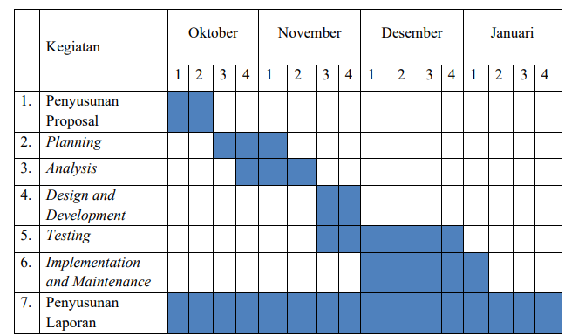

**DAFTAR PUSTAKA**

Cahya, F. (2021). Perancangan Sistem Informasi Pengolahan Data Akademik Pada Pendidikan Anak Usia Dini Berbasis Website. *Journal of Applied Computer Science and Technology (Universitas Pembangunan Nasional Veteran Jakarta), 02*(1), 49-58. doi:https://doi.org/10.52158/jacost.v2i1.137

Daft, R. L. (2014). *Era Baru Manajemen* (Vol. 2). Jakarta: Salemba Empat.

Dr. R., K., Iyer, P., & Prof., S. S. (2013). Software Engineering: Web Deelopment Life Cycle. *INTERNATIONAL JOURNAL OF ENGINEERING RESEARCH & TECHNOLOGY (IJERT), 02*(03).

Hutahaean, J. (2014). *Konsep Sistem Informasi.* Yogyakarta: Deepublish. Retrieved November 4, 2023, from https://books.google.co.id/books?hl=id&lr=&id=o8LjCAAAQBAJ&oi=fnd&pg=PR7&dq=Hutahaean,+Jeperson.+2014.+KONSEP+SISTEM+INFORMASI.+Yogyakarta:+Deepublish&ots=t-zfrqJVgK&sig=tsNYanoj76EKUyhcrAN2xmn_FPU&redir_esc=y#v=onepage&q=Hutahaean%2C%20Jeperson.%202014.%

Ismail, M. I. (2020). *Evaluasi Pembelajaran: Konsep Dasar, Prinsip, Teknik, dan Prosedur.* Depok: Rajagrafindo Persada.

Kriyantono, R. P. (2007). *Riset Komunikasi.* Jakarta: Kencana Prenadamedia Group. Retrieved November 4, 2023, from https://books.google.co.id/books?hl=id&lr=&id=gI9ADwAAQBAJ&oi=fnd&pg=PP1&dq=Kriyantono,+Rachmat.+2007.+Riset+Komunikasi.+Jakarta:+Kencana+Prenada+Media++Group.&ots=b-imuysb4k&sig=Kvp2LLhx4zI8aGX-FNM_Z-lmuWE&redir_esc=y#v=onepage&q=Kriyantono%2C%20Rachmat.

Mulyani, S. (2016). *Metode Analisis dan Prancangan Sistem.* Bandung: Abdi Sistematika. Retrieved November 4, 2023, from https://books.google.co.id/books?hl=id&lr=&id=SbrPDgAAQBAJ&oi=fnd&pg=PP1&dq=Mulyani,+Sri.+2016.+Metode+Analisis+dan+Perancangan+Sistem.+Bandung:+Abdi+Sistematika.&ots=fod_bMHZoK&sig=72bdjgp_L19sYkOYTfznAET_i6E&redir_esc=y#v=onepage&q=Mulyani%2C%20Sri.%202

Nugroho, A. S. (2017). *Analisis dan Perancangan Sistem Informasi.* Yogyakarta: Trans Tekno.

Pratama, K. D. (2019). PENGEMBANGAN SISTEM INFORMASI TERPADU PAUD STUDI KASUS PAUD ASI (AURA SUKMA INSANI) SINGARAJA. *Jurnal Pendidikan Teknologi dan Kejuruan (Universitas Pendidikan Ganesha), 16*(1), 77-86. doi:https://doi.org/10.23887/jptk-undiksha.v16i1.16592

Pressman, R. S. (2014). *Software Engineering A Practitioner's Approach.* New: McGraw-Hill. Retrieved November 4, 2023, from https://books.google.co.id/books?hl=id&lr=&id=bL7QZHtWvaUC&oi=fnd&pg=PR26&dq=Pressman,+Roger+S.+2014.+Software+Engineering+A+Practitioner%27s+Approach.+New++York:+McGraw-Hill.&ots=O8Cg5UvM3g&sig=YJMk9DktZ24cBkL2gFwdMnt9TUw&redir_esc=y#v=onepage&q&f=false

Rahmawati, F. F., & Zaidiah, A. (2020). Perancangan Desain User Interface Lost and Found. *Prosiding Seminar Nasional Mahasiswa Bidang Ilmu Komputer dan Aplikasinya, 1*(1), 1-2. Retrieved November 4, 2023, from https://conference.upnvj.ac.id/index.php/senamika/article/view/349/378

Ramadhan, F., & Purwandari, N. (2018). Sistem Informasi Penjualan Berbasisi Web pada PT. Mustika Jati. *Jurnal Sains Dan Teknologi*, 43-57. Retrieved 10 15, 2023, from http://research.kalbis.ac.id/Research/Files/Article/Full/ET722JFJEKQYRF2PKZC1UBQOU.pdf

Ramadhani, I. (2021, April 6). *PERANCANGAN SISTEM INFORMASI PENGOLAHAN DATA SISWA BERBASIS WEB PADA BKB PAUD AL-BARKAH JERUK PURUT.* Retrieved from Repository UPN Veteran Jakarta: http://repository.upnvj.ac.id/id/eprint/9104

Rumpe, B. (2017). *Agile modeling with UML: code generation, Testing, Refactoring.* Cham: Springer.

Santoso, I. (2009). *Interaksi Manusia dan Komputer.* Yogyakarta: Andi Offset.

Sarkar, A. (2018). Overview of Web Development Life cycle in Software. *International Journal of Scientific Research in Computer, 2*(6). Retrieved November 4, 2023, from https://d1wqtxts1xzle7.cloudfront.net/57407645/CSEIT1836146-libre.pdf?1537344171=&response-content-disposition=inline%3B+filename%3DOverview_of_Web_Development_Life_cycle_i.pdf&Expires=1699103141&Signature=MkAeL9~XefkzY-Q0lC7QWax6Pkwg8cfJF0KiPkALHrJBt8qvP

Setiawan, H., & Khairuzzaman, M. Q. (2017). Perancangan Sistem Informasi Manajemen Proyek: Sistem Informasi Kontraktor. *Jurnal Khatulistiwa Informatika, 5*, 2.

Sugiyono, D. (n.d.). *Metode penelitian pendidikan pendekatan kuantitatif, kualitatif dan R&D.* Retrieved November 4, 2023, from Repository STEI: http://repository.stei.ac.id/2172/4/BAB%20III.pdf#

Taufik, A. (2017). Perancangan Sistem Informasi Pemesanan Pentas Seni. *Indonesian Journal on Software Engineering (IJSE) Jilid 3, Terbitan 2*.

Yusuf, M. (2014). *Metode Penelitian Kuantitatif, Kualitatif & Penelitian Gabungan.* Jakarta: Prenada Media Group. Retrieved November 4, 2023, from http://repository.stei.ac.id/2172/4/BAB%20III.pdf